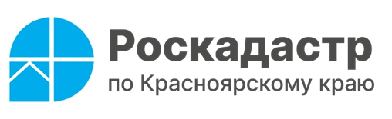

**Особенности подачи запроса о предоставлении сведений**

**Раскрыли в краевом Роскадастре**

**В Роскадастр по Красноярскому краю обратился заявитель, который по одному запросу пожелал получить сведения о зарегистрированных правах сразу на несколько объектов недвижимости. Почему такая процедура невозможна, пояснила начальник отдела подготовки сведений Ирина Иконникова.**

Ирина Иконникова рассказала, что каждый объект недвижимости является обособленной и самостоятельной единицей и для получения о нем соответствующих сведений из Единого государственного реестра недвижимости (ЕГРН), необходимо подать запрос на каждый интересующий объект.

Дело в том, что в соответствии с пунктом 34 Приказа Росреестра от 08.04.2021 № П/0149 «Об установлении Порядка предоставления сведений, содержащихся в ЕГРН…») получение по одному запросу выписки на несколько объектов не предусмотрено. Таким образом, **на основании одного запроса о предоставлении сведений выдается один документ**, в виде которого предоставляются сведения, содержащиеся в ЕГРН.

Эксперт обратила внимание, что заявитель независимо от места своего нахождения может получить информацию из ЕГРН о зарегистрированных правах на объекты недвижимости, расположенные в любом регионе России, – как в виде бумажного документа, так и в электронном виде.

Бумажный вариант выписки можно получить, обратившись в офис МФЦ. Кроме того, заказать сведения из ЕГРН в электронной форме можно, используя единый портал государственных и муниципальных услуг <https://www.gosuslugi.ru/> или официальный сайт Росреестра [www.rosreestr.gov.ru](http://www.rosreestr.gov.ru).

Эксперт отметила что выписка, полученная на портале Госуслуг, а также выписка из ЕГРН, полученная посредством сайта Росреестра или в МФЦ являются одинаково юридически значимыми официальными документами, содержащими актуальную информацию.

Филиал ППК «Роскадастр»

по Красноярскому краю

Владислав Чередов

тел. 8 (391) 202 69 40 (2433)

сот. 8 (923) 312 00 19

[pressa@24.kadastr.ru](mailto:pressa@24.kadastr.ru)